**Tutorial: Ativação do CRV**

**Sistema: Portal de Sistemas da AGR.**

**Perfil: Usuário Interno da AGR.**

Portando o processo do veículo em mãos é hora de ativar o CRV do mesmo, para isso, deve-se fazer da seguinte forma.

1. Após entrar com seu login e senha, acesse o Módulo “Transporte”.

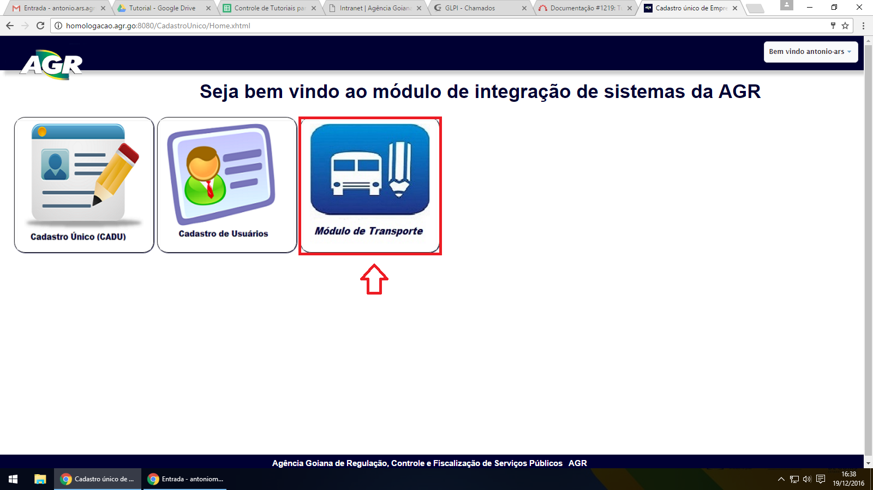

1. Clique em “Cadastrar Veículo”.

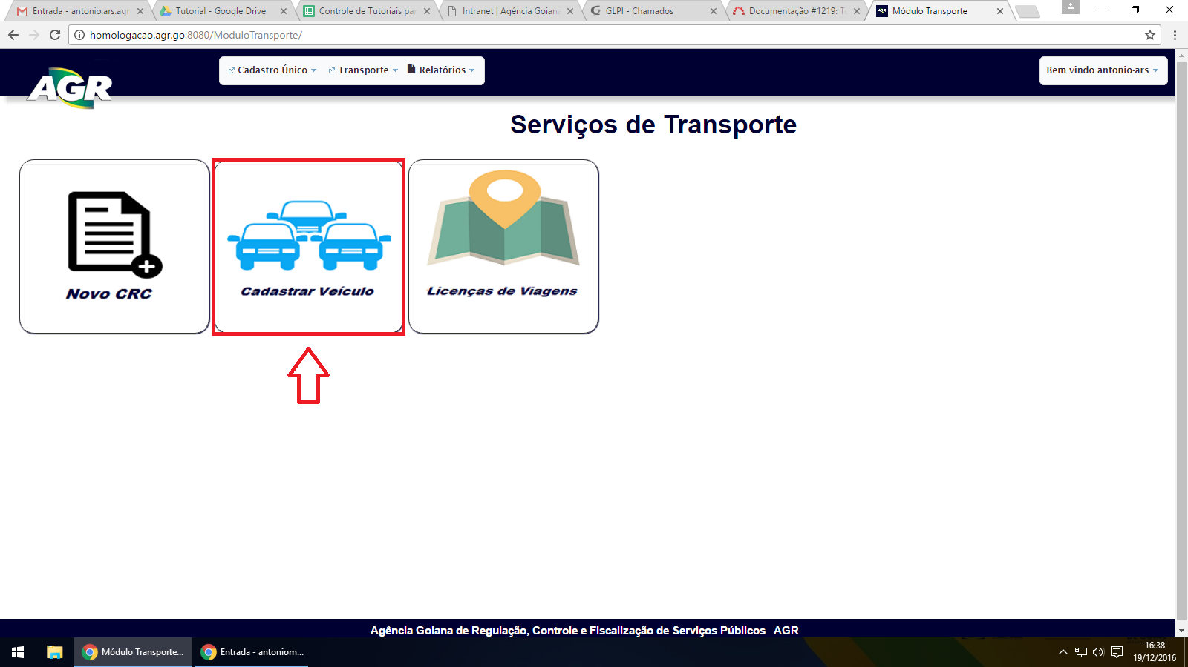

1. Pesquise o veículo pela placa no campo em destaque e quando o sistema encontrar clique em “CRV”.

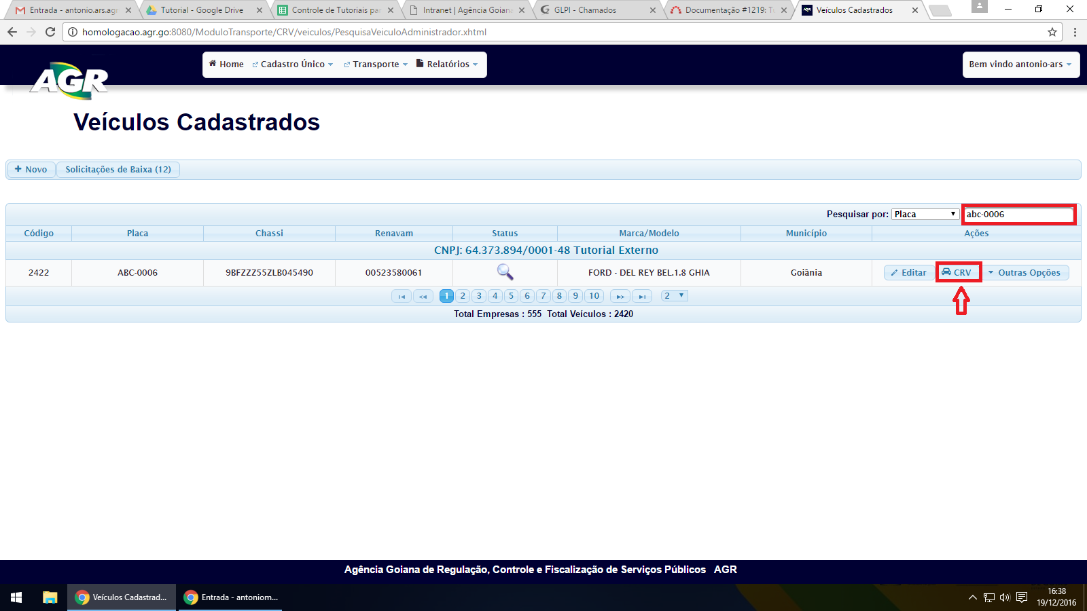

1. Clique em “Dados da Vistoria” e depois no ícone em destaque para visualizar os dados da vistoria desse veículo.

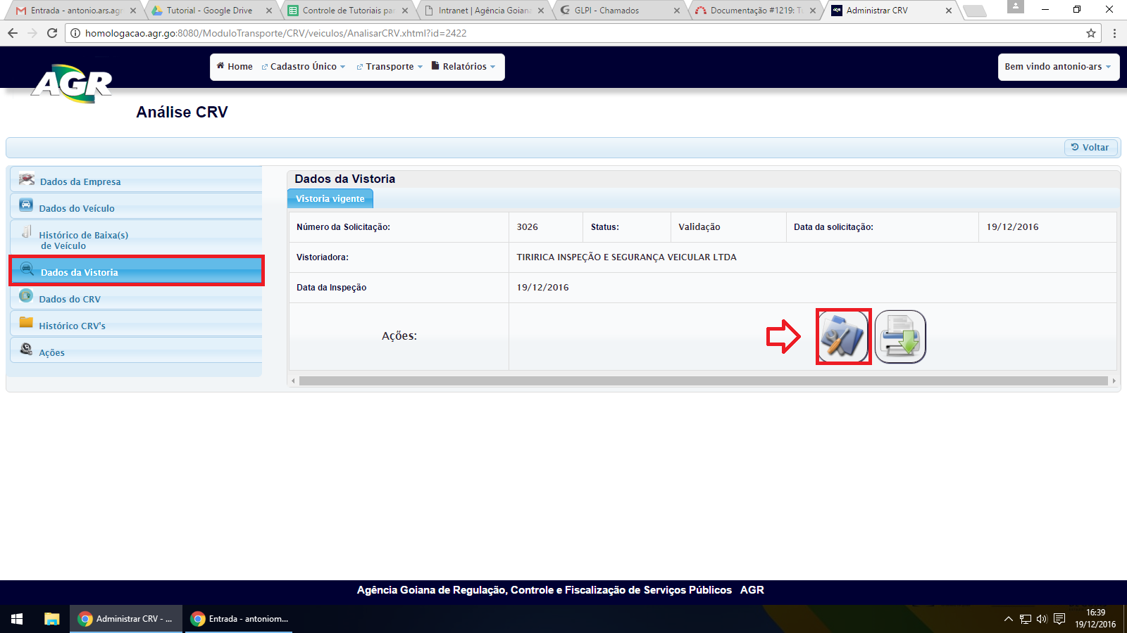

1. Verifique se a data do laudo está correta, se necessário coloque a data correta e clique em “Salvar”.

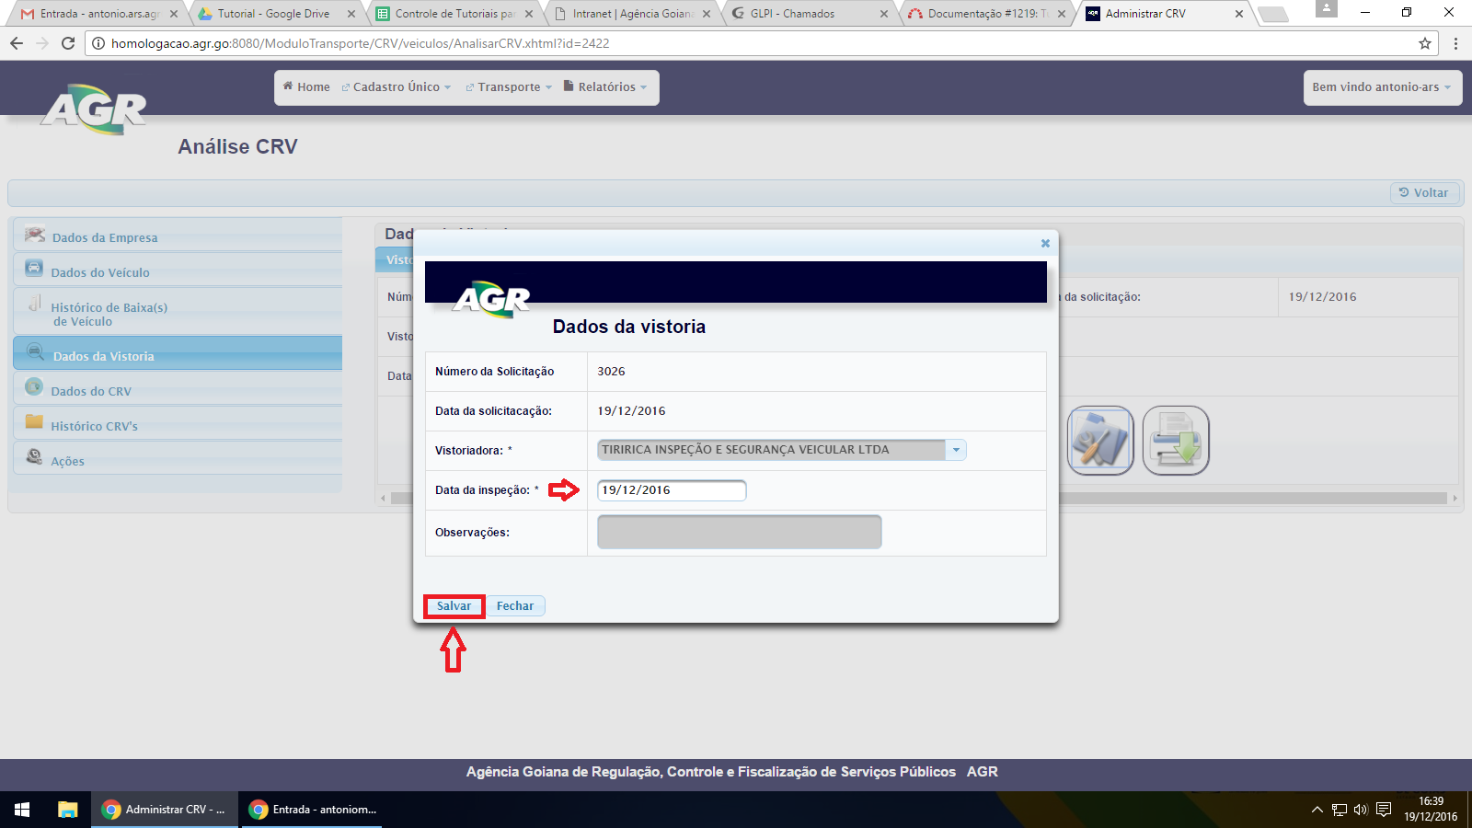

1. Após isso, vá em “Dados do CRV” e no ícone para ativar o CRV.

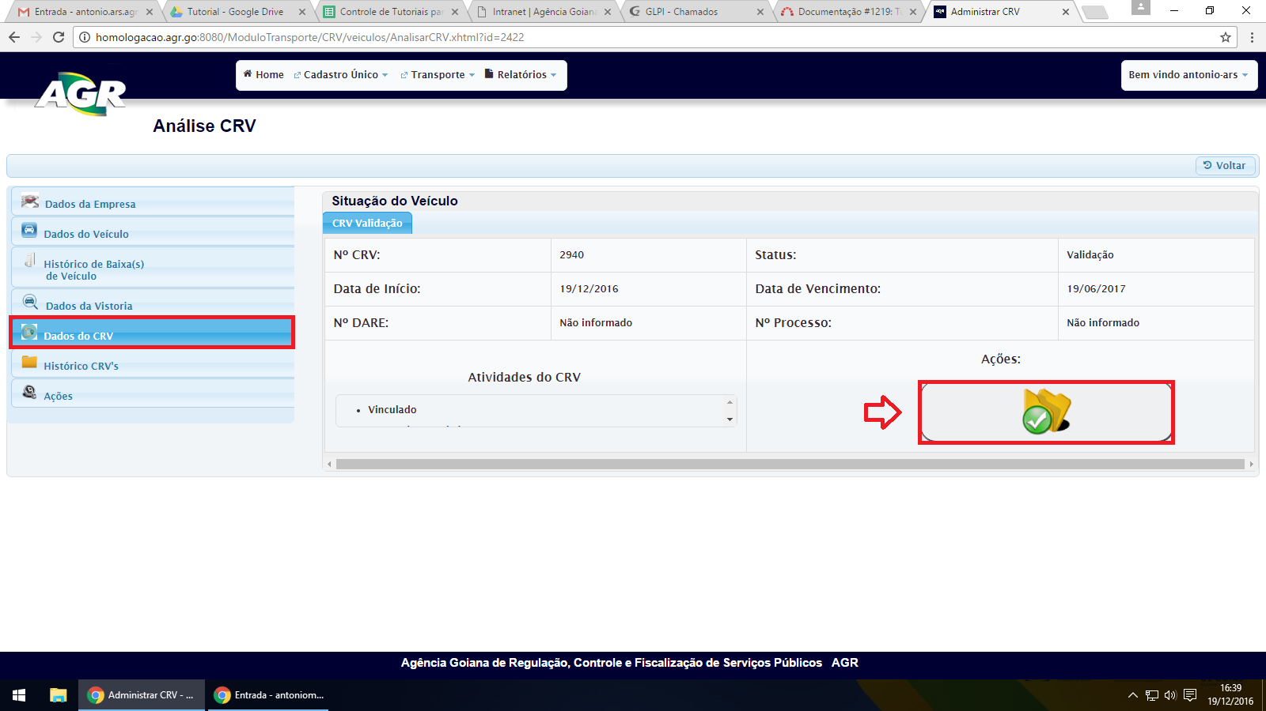

1. Preencha todas as informações, muita **ATENÇÃO** para as datas, pois após o salvamento não é possível muda-las. Após preencher tudo, clique em “Salvar”.

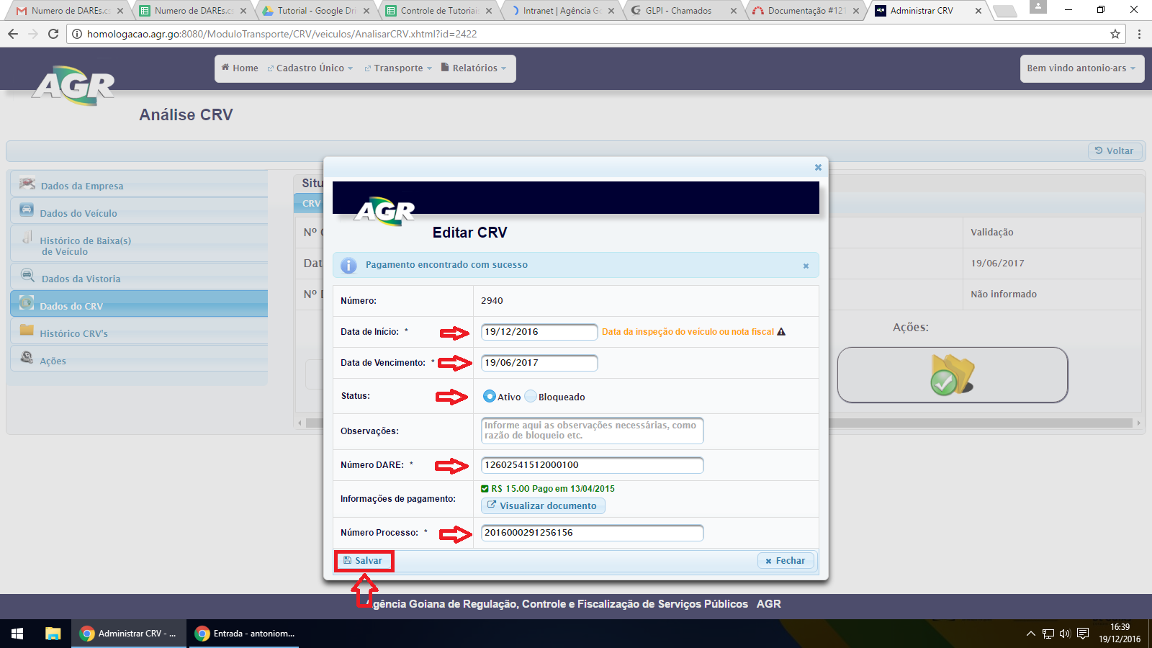

1. Ao fazer isso o CRV está Ativo, para visualiza-lo, clique em “Voltar”.

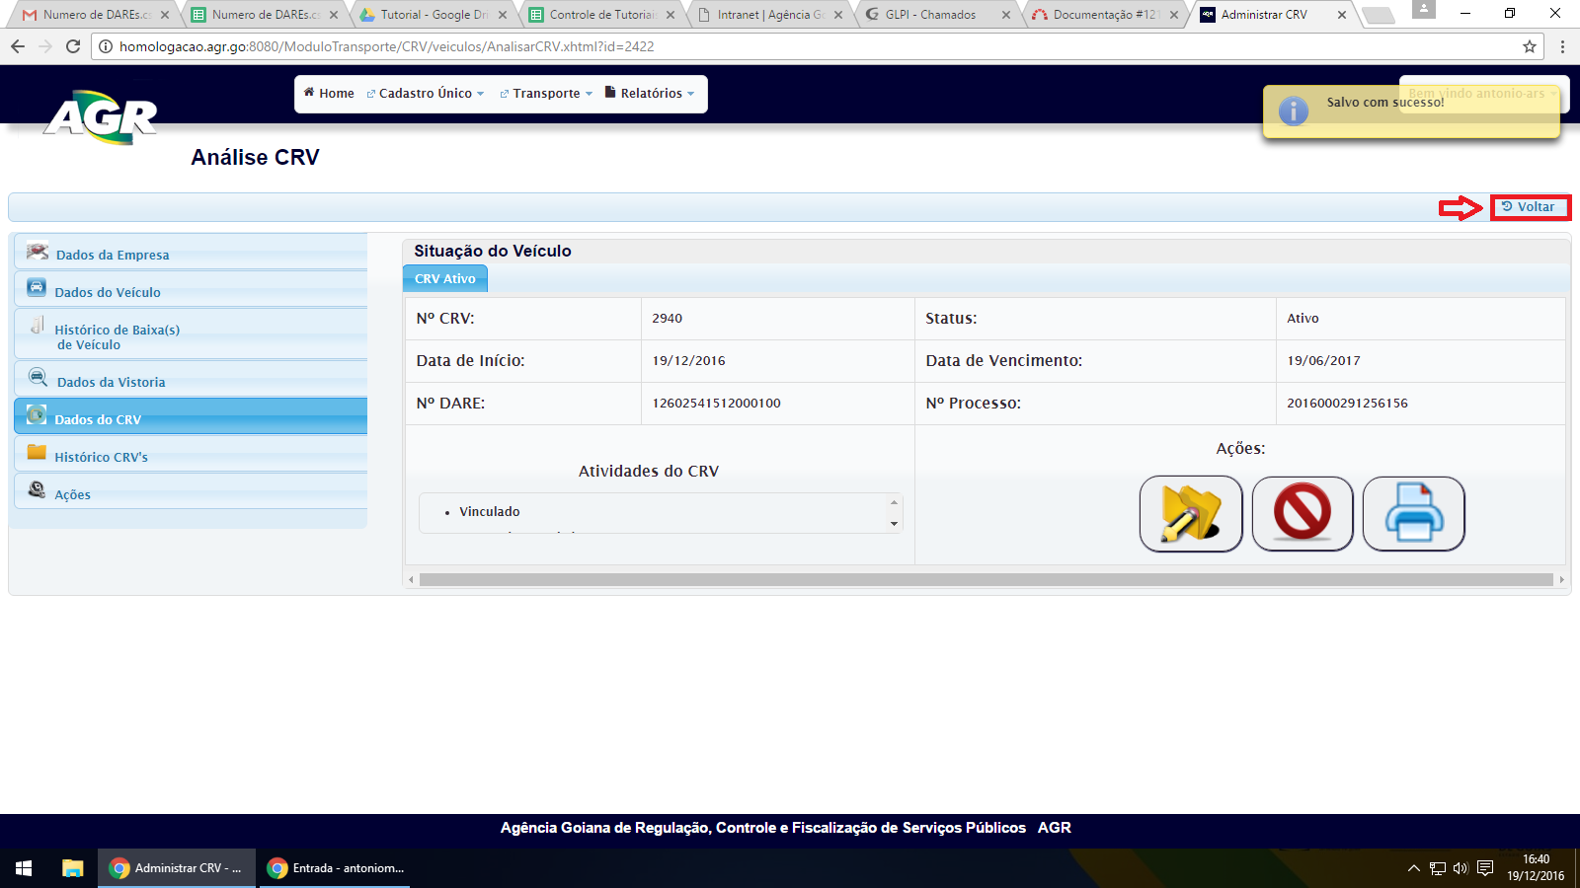

1. Pesquise novamente o veículo e clique no “binóculo”.

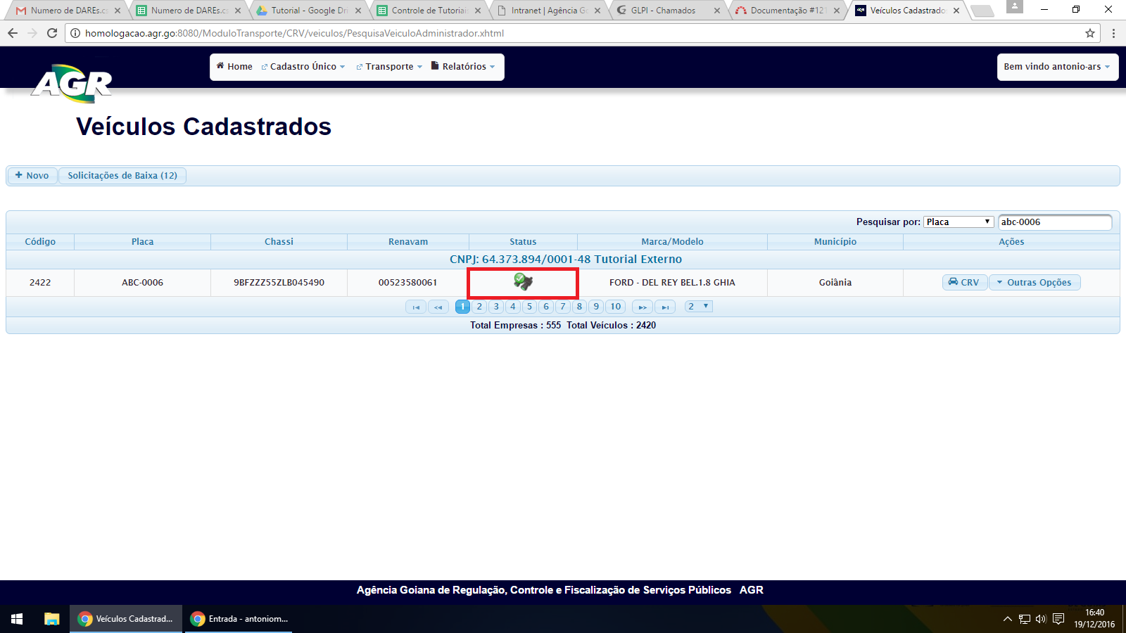

1. Clique em CRV Ativo.

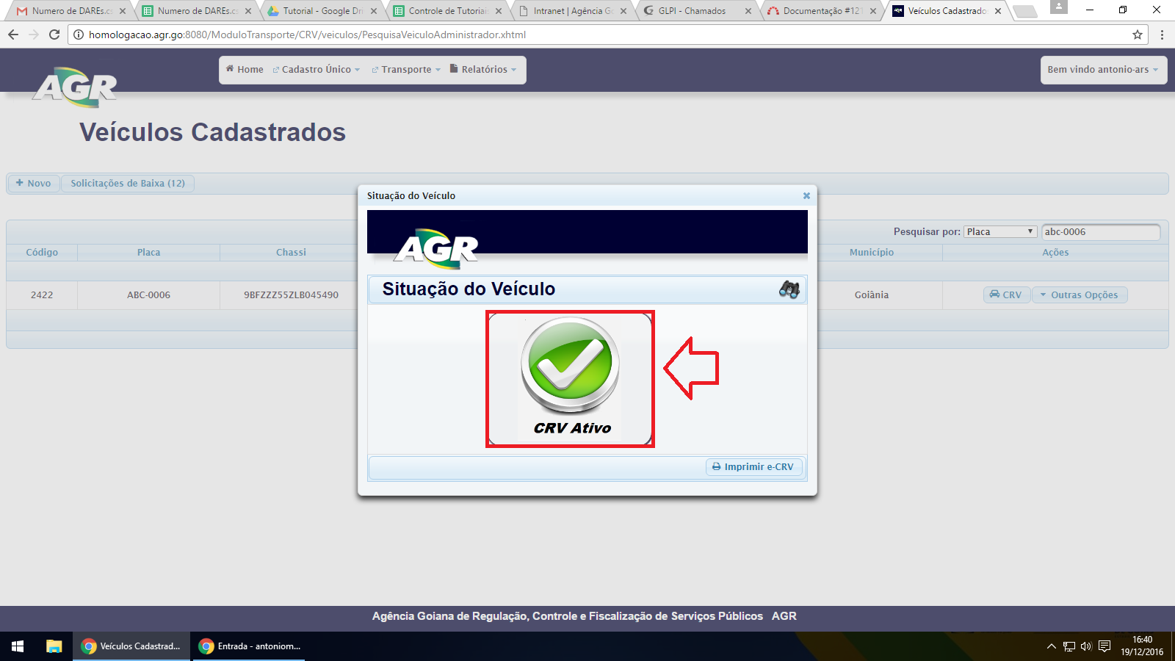

1. Irá ser mostrado a placa do veículo, a data de validade do CRV e uma possibilidade de Imprimir o CRV.

